Муниципальное бюджетное дошкольное образовательное учреждение
«Детский сад общеразвивающего вида с приоритетным осуществлением деятельности по
физическому развитию детей № 18 «Аленушка» города Обнинска
Адрес: 249037 Калужская обл. г. Обнинск, ул. Красных Зорь , д. 7а.,эл.адрес: mdou_18@mail.гu

СЦЕНАРИЙ МЕРОПРИЯТИЯ В ГОРОДСКОМ ПАРКЕ

Городская акция «Антидепрессант - Волшебный Зонтик Осени»
для воспитанников МБДОУ города Обнинска
Акция проводится под девизом: «Дождь – не повод грустить!»

Разработали и провели:
Старший воспитатель Шведун Наталья Леонтьевна
Воспитатель Ковтуновская Любовь Константиновна

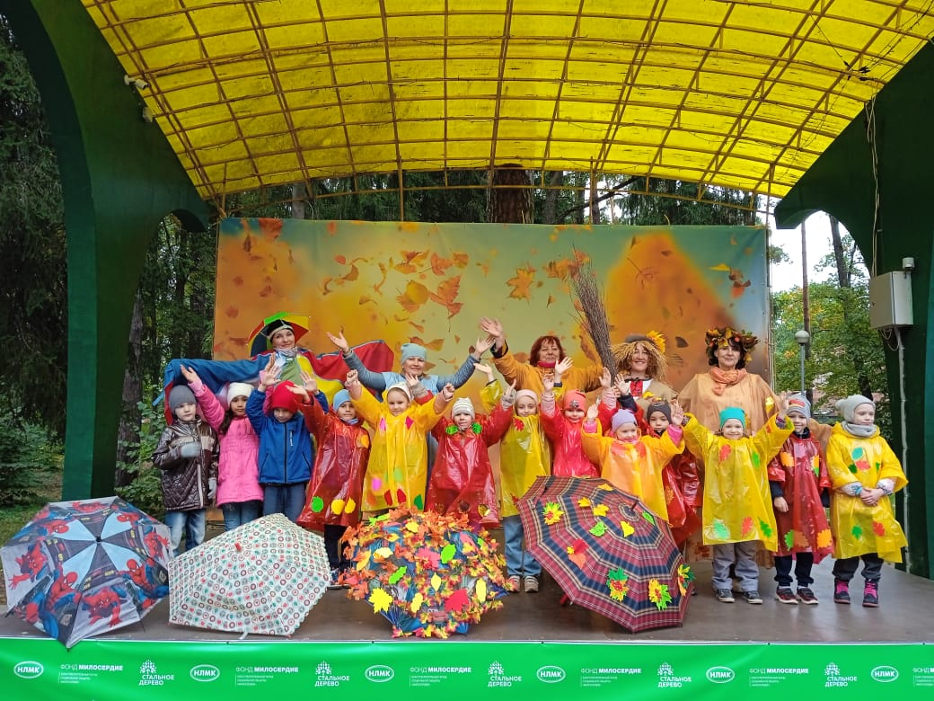

Не скучайте люди, лето в прошлом.
Осень нас приветливо встречает!
Думайте побольше о хорошем,
Пусть печали под дождем расстают!
С.Слободенюк

Ежегодная городская акция «Антидепрессант - Волшебный Зонтик Осени»
Акция проводится под девизом: «Дождь – не повод грустить!»
Место проведения: городской парк.
Участники: воспитанники ДОУ города Обнинска

1.Цели и задачи:
- создание атмосферы праздника, доброжелательности, благоприятного и радостного настроя в осенний период;
- развитие эстетического вкуса, творческих способностей участников: детей, родителей и педагогов,
- развитие музыкально-ритмических навыков;
- развитие у детей чувства коллективизма и доброжелательного отношения друг к другу и к взрослым;

- воспитание коммуникативных навыков;
- воспитание любви к природе.

Ход мероприятия:
Звучит в записи песня. Дети собираются на площадке.
Вед. Вступительное слово ОРГАНИЗАТОРА.
А сейчас я хочу узнать, кто сегодня пришел на праздник. Я буду спрашивать, а вы будете отвечать
«Да» или «Нет». Начали!
1.Дети из д/с «Колосок» пришли? Да!
2. Д/сад «Аленушка»
3.Д/сад «Солнечный»
4.Д/сад «Ладушка».

Игра «Да и нет»
Осенью цветут цветы?
Осенью растут грибы?
Туманы осенью плывут?
Ну, а птицы гнёзда вьют?
А букашки прилетают?
Урожай все собирают?
Птичьи стаи улетают?
Солнце светит очень жарко?
Можно детям загорать?
Куртки, шапки одевать?
Часто, часто льют дожди?
Молодцы! Отвечали от души!
Вед. Мы с вами собрались проводить теплое лето и встретить красавицу Осень. (Беседа с детьми каждого сада о том, какая может быть осень (должны сказать одним словом: грустная, дождливая, разноцветная, трудолюбивая, золотая и т.д.) Вы знаете какая осень, молодцы, вот воспитанница д/с «Аленушка» знает замечательное стихотворение про осень.
Звучит музыка и входит грустный Зонтик.
Зонт. А вот и нет! Осень – это дождливо, тоскливо, скучно и холодно!
Вед. Что ты Зонтик, если грустно, можно посмеяться (просит ребят посмеяться), если мокро, можно поиграть с твоими друзьями – зонтиками.
Проводится игра «Солнышко и дождик» (Сначала солнышко и дождик, а потом Дождик (шум дождя)
Зонтик. А если мне холодно?
Вед. Можно продолжить стихи рассказывать. Приглашается воспитанница д/с «Колосок» Гончарук Алиса.
Зонтик. А если мне все равно холодно?
Вед. Тогда можно потанцевать!
Флешмоб «Топотуха» (по показу Зонтика).
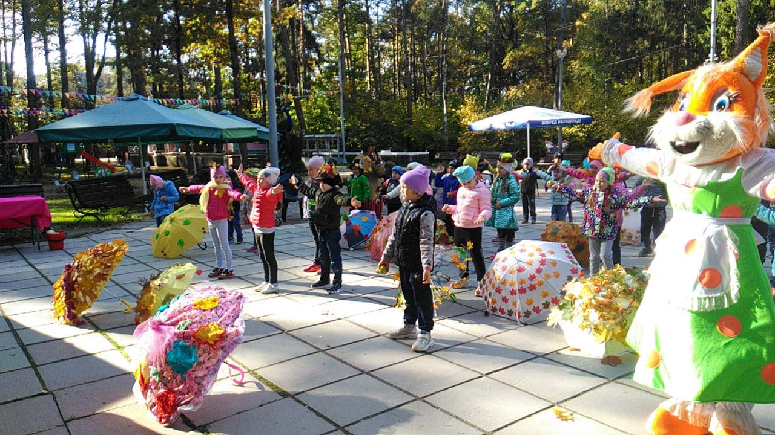

Звучит музыка, выходит Осень.
Осень. Мне кажется, или меня кто-то звал?
Вед. Да, милая Осень, это мы тебя звали. Нам нужна твоя помощь.
Осень. Чем я могу вам помочь.
Вед. Мы не можем объяснить невеселому Зонтику, что осень – не повод для грусти.
Осень. Конечно, это совсем не так. Ты, милый Зонтик, ошибаешься. Послушай еще одно замечательное стихотворение об осени, которое расскажет воспитанница д/с «Ладушка» Тимофеева Виктория.
Зонтик. Очень скучно когда идет дождь!
Осень. А вот и нет, я приготовила вам всем сюрприз. Но для этого нам нужно всем станцевать.
Флешмоб «Злая тучка» (дети становятся на свои места)
Звучит музыка. Входит Капелька (танцует, припевает с шариками, по 3 на каждый сад).
Капелька. Кто сказал, что дождик – это грустно? Мы сейчас с вами поиграем в игру «Дождик»
Кап-кап-кап-кап, буду долго капать так
Если только захочу
Всех ребят я намочу
Дети. Дождик, не пугай нас зря,
Не боимся мы тебя.
Капелька салит султанчиком детей.(под муз.)
Дети стоят в кругу, Капелька в середине с султанчиком. Сначала говорит Капелька,
«Дождик» после слов детей дети разбегаются под музыку.
Капелька. Видите, как нам стало тепло и весело. Давайте выпустим шары и позовем солнышко.
Раз, два,три, 4,5, солнце засвети опять!
Осень. Хочется услышать стихотворение об осени в исполнении воспитанницы д/с «Солнечный».
А еще я хочу тебе сказать, Капелька, что осенью не только танцуют и играют, рассказывают стихи об осени, но ведь еще собирают урожай!
Звучит музыка. Выбегает Пугало.
Пугало. Урожай! Урожай! Какой урожай?! Мой урожай, который я все лето растил, сторожил! Ишь, какие хитренькие.
Капелька. Ну, допустим, не один ты заботился о своем урожае! А не я ли с подружками помогали тебе поливать урожай, чтобы он вырос таким замечательным! Да и солнышко освещало и обогревало твой урожай!
Осень. Да, не переживай, дорогое Пугало, поможем мы тебе собрать твой урожай!
Капелька. Ребята, поможем Пугалу собрать его урожай.
Капелька. Вот видишь, Пугало, сколько друзей тебе хотят помочь! И сейчас они покажут, как быстро, весело и дружно будут тебе помогать.
Подвижная игра «Передай овощ» (Все сады встают в шеренги, с одной стороны корзина пустая, с другой с овощами, надо переложить овощи, передавая друг другу в пустую корзину)
Капелька. Ну как понравилось?
Пугало. Да, молодцы! Не все же время работать, давайте поиграем!
Подвижная игра «Кому не хватило» (по принципу игры со стульями)
Капелька. Ну, что наши ребята быстрые?
Пугало. Быстрые, быстрые! Но я сейчас еще посмотрю, хватит ли сил у них еще поиграть!!!
Подвижная игра «Пугалу наскучило!» (с участием Зонтика)
Осень. Ну, что Зонтик, грустно тебе или скучно?
Зонтик. Нет, что вы! Мне даже танцевать захотелось.
Флешмоб «Что манит птицу»(Зонтик меняет свой наряд)
Зонтик. Вот такой наряд для нашего праздника нравится мне больше! А вам? И теперь мы все хотим, чтобы и вы показали, какими можете быть красивыми, веселыми, в наше чудесное время года осень!
ДЕФИЛЕ.
Осень. Ребята, наступил момент показа красивых и ярких осенних костюмов. Первыми идут ребята из д/с Колосок - с зонтиками, затем ребята из детских садов Солнечный и Ладушка в красивых шляпках, и завершают ребята из д/с Аленушка, у них красивые плащи-дождевики. Все костюмы выполнены с учетом красивого времени года – осени.
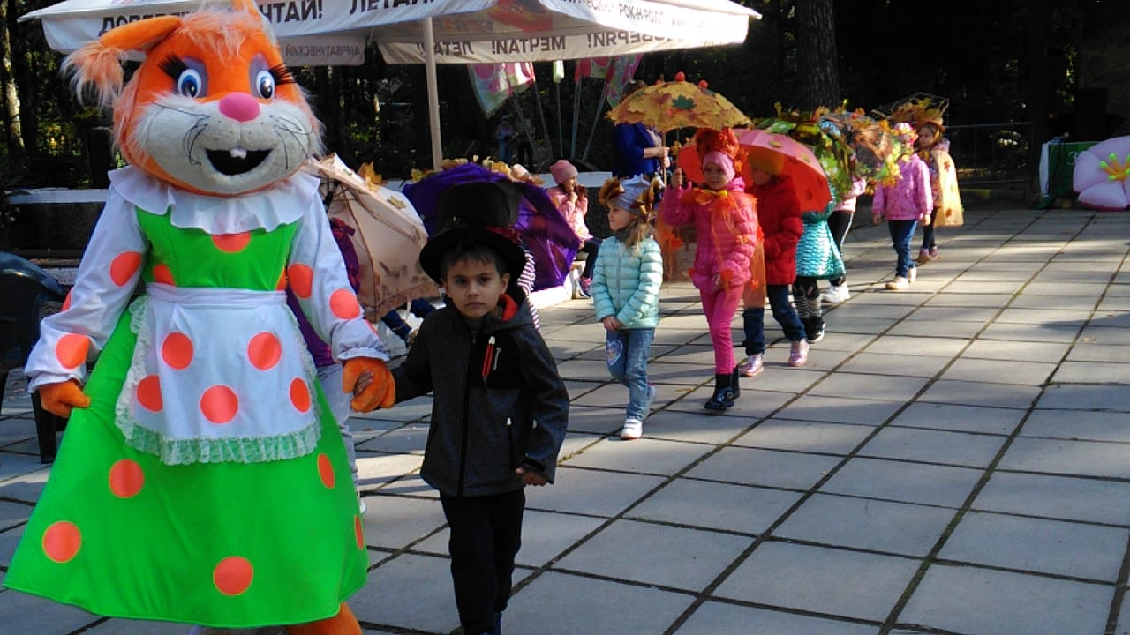
Флешмоб «Улетай туча».

Награждение всех участников праздника грамотами и памятными подарками.
Ведущая: Всё хорошее, друзья,
Иногда кончается.
Пусть же праздники всегда
В жизни продолжаются!
Осень: До новых встреч!

